Objetivo: Estimular y potenciar habilidades matemáticas de lógica y pensamiento.
Llena los espacios con números de 1 al 4, sin repetir los dígitos tanto en sentido vertical como horizontal.
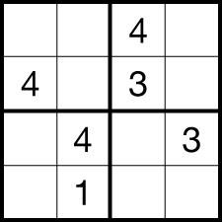
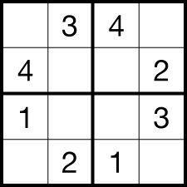

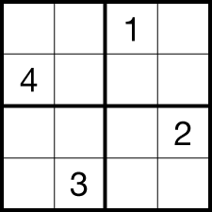
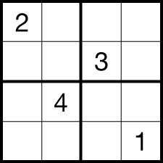

Te atreves hacer algo más complicado…..

Desafío sudoku 6x6

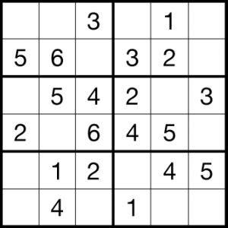


¿Pudiste hacer el desafío anterior?

Desafío 9x9

